**תרגיל בית 1 ביולוגיה חישובית**

**מגישות**: שחר אורון ונגה בן ארי

הקבצים היו גדולים מידי לכן משאירות קישור לגיט:

https://github.com/Shachar-Oron/targil1.git

**הרצת התרגיל:**

To run the app, follow these steps:

Navigate to the dist folder.

To run seif_a.exe, enter the following command:

.\seif_a.exe

To run seif_b.exe, enter the following command:

.\seif_b.exe

ובשביל לסיים את ההרצה יש ללחוץ על כפתור ה”x” של חלון הGUI

**תובנות והסבר על הקוד:**

כתבנו קוד בפייתון ובו יש ממשק GUI הנותן אפשרות למשתמש לבחור בעצמו את הפרמטרים הבאים:

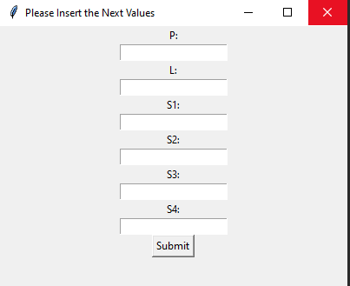

תמונה 1: הכנסת הפרמטרים ע"י המשתמש

נשים לב כי המשבצות בgrid שיצרנו צבועות לפי המצב שלהן- ירוקות זה אומר שיש בהן אנשים, אדומות זה אומר שהן קבלו את השמועה, אפורות- אין איש במשבצת.

נבדוק את השפעת הפרמטרים על אופן הפצת שמועות באוכלוסייה.

1. נתחיל בלקבע את כל הפרמטרים מלבד הפרמטר P (המייצג את צפיפות האוכלוסייה) ונריץ את הסימולציה במשך 500 דורות. קבענו את הפרמטרים לפי ההיגיון- ידוע כי S4 הוא משפיע על רמת ההתפשטות כיוון שהוא לא מקבל אף שמועה, ומאותה סיבה גם S1 משפיע על ההתפשטות כי הוא תמיד מקבל שמועה. לכן נתחיל עם ערך S4 גבוה, ונבדוק את רמת ההשפעה של פרמטר P.

נגדיר:

P = 0.2

L = 10, s1 = 0.3, s2 = 0.1, s3 = 0.1, s4 = 0.5

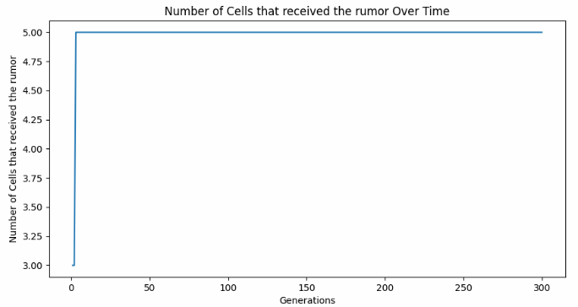

P = 0.5

P = 0.5

0.05%

0.2%

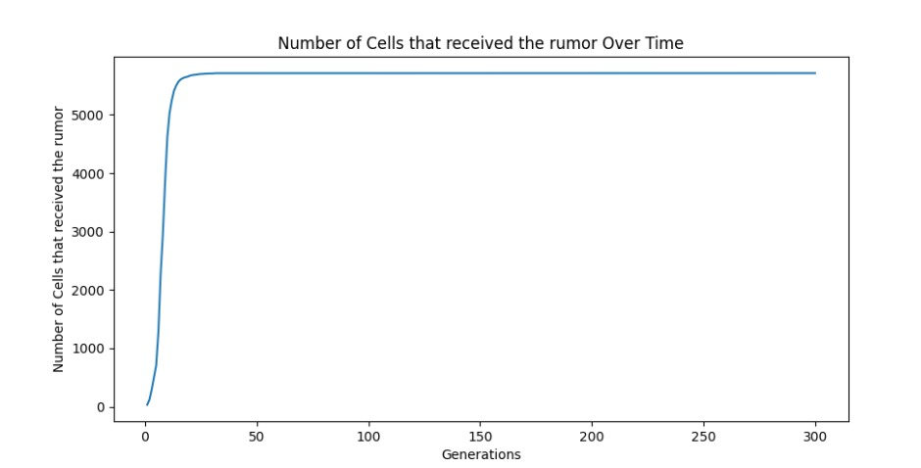

P = 0.7

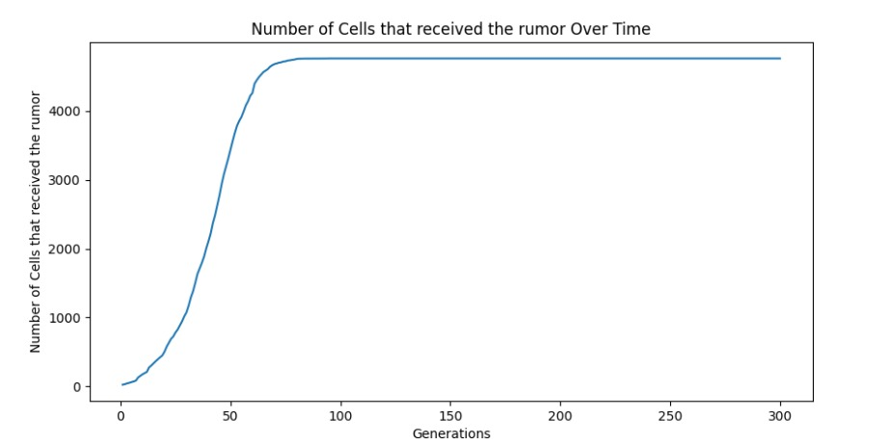

P = 1

47.31%

57.42%

ניתן לראות כי אכן הפרמטר P משפיע על התפשטות השמועה בקרב האוכלוסיה. כאשר P קטן, כלומר, צפיפות האוכלוסיה קטנה (במקרה שלנו P<= 0.5) השמועה תגיע למקסימום 20 איש (כפי שאפשר לראות בגרף) ולא תתפשט מעבר לכך. בנוסף, ניתן לראות כי השמועה מפסיקה להתפשט כבר בדור יחסית מוקדם (דור 10 בערך), כנראה בגלל שמס' השכנים מצומצם כשצפיפות האוכלוסיה קטנה. כאשר P=1, זה גורם לשמועה להתפשט מהר יותר ולהגיע לאחוז גדול יותר מהאוכלוסיה, לכל תא יש יותר שכנים ולכן השמועה מגיעה לכמעט 6000 אנשים במקסימום.

דבר נוסף, מכל הפרמטרים שבחרנו נראה כי כאשר P=0.7 השמועה מפסיקה להתפשט לאחר מס' גדול יותר של דורות.

נסתכל על הפרמטר L עם הערכים 5, 50, 501, 250. נגדיר:

P= 0.8, s1 = 0.3, s2 = 0.1, s3 = 0.1, s4 = 0.5

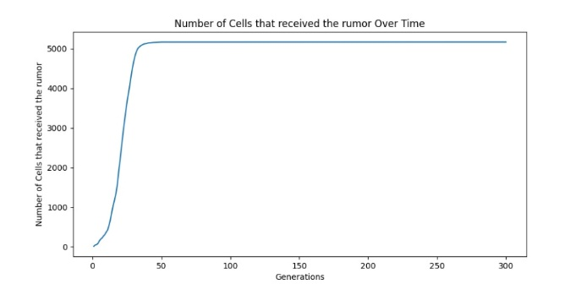

L = 5

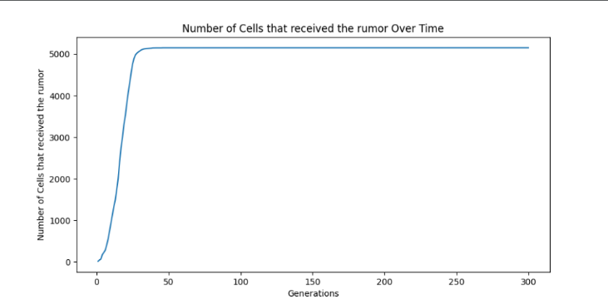

51.28%

L = 50

L = 5

L = 250

L = 150

P = 0.25

P = 0.5

P = 0.5

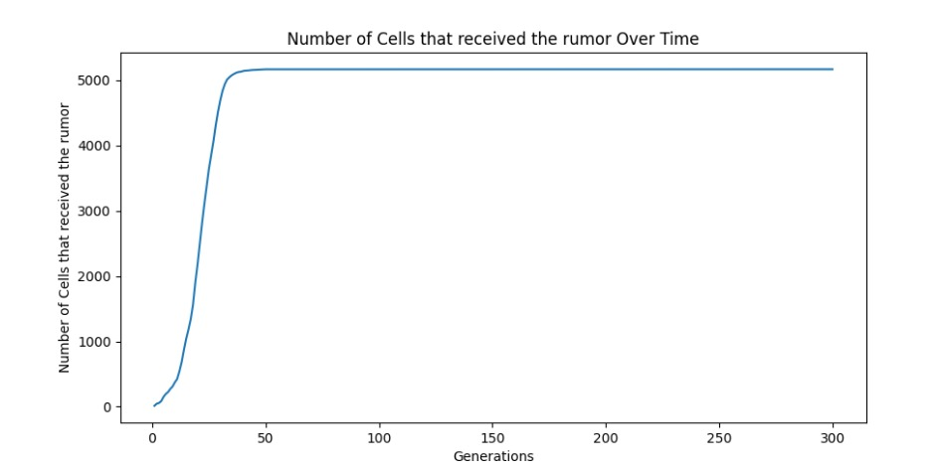

51.35%



51.2%

51.06%

בנוגע לפרמטר L, ניתן לראות כי הגרפים לא מניבים תוצאות מגוונות במיוחד. הפרמטר L משפיע קלות על התפשטות השמועה בכך שכאשר L נמוך ההתכנסות חדה יותר אך לא מעבר.

נסתכל על הפרמטרים S1 וS4 ונשחק עם האחוזים ביניהם. נגדיר:

L= 10, P= 0.8

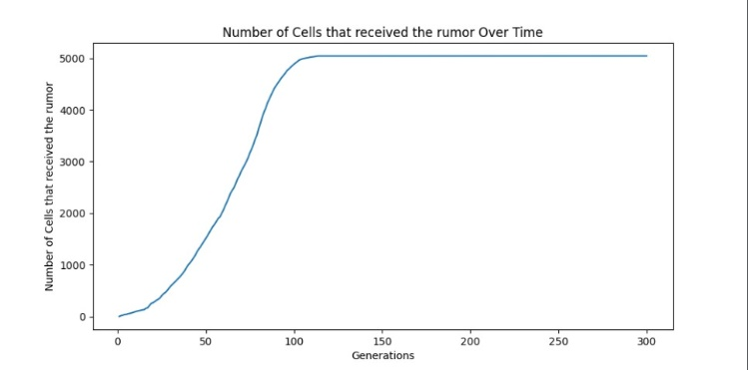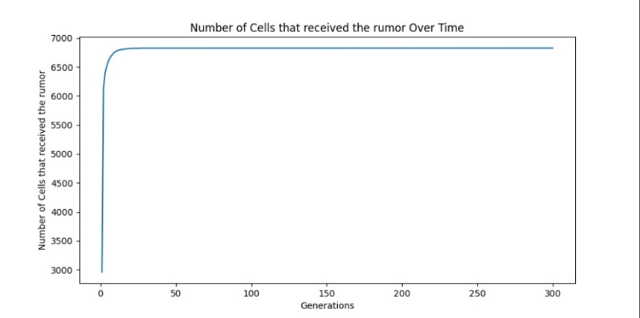

49.56%

67.37%

S1=0.1, S2=0.1, S3=0.1, S4=0.7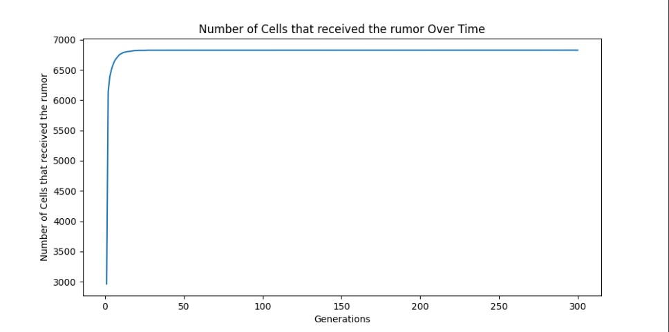

S1=0.7, S2=0.1, S3=0.1, S4=0.1

שיערנו כי רמת הספקנות שהכי משפיעה היא S4 וs1 כיוון שs1 תמיד מאמין לכל שמועה וS4 אף פעם לא מאמין לשמועה. אכן ניתן לראות בגרפים שכאשר S4 הוא באחוז גבוה השמועה מתפשטת לפחות אנשים (אזור ה5000) ומתכנסת תוך זמן ארוך, לאורך יותר דורות. כאשר S1 באחוז גבוה יותר, ההתפשטות של השמועה מתכנסת במהירות לאורך מספר מועט של דורות והשמועה מתפשטת למספר גבוה של אנשים (אזור ה7000).

**מסקנה**: סט הפרמטרים בו השמועה מתפשטת בקצב סביר הוא:

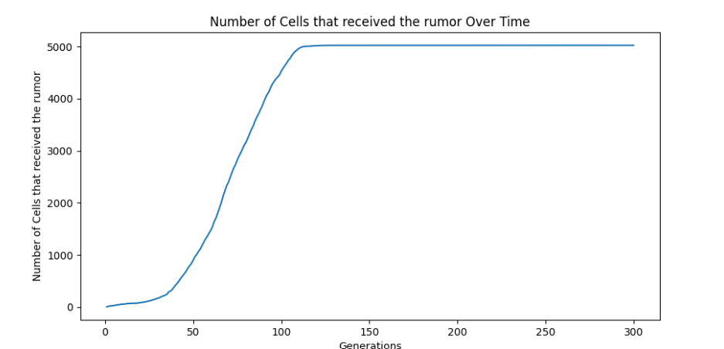

49.56%

L= 10, P= 0.8, S1=0.1, S2=0.1, S3=0.1, S4=0.7

העליה לא חדה מידי ולא איטית מידי והשמועה מופצת לכמעט 50% מהאוכלוסיה.

1. אסטרטגיית מיקום סוגי האנשים על מנת לגרום לשינוי הרשת באופן משמעותי:

נרצה לשנות את קצב התפשטות השמועות שיהיה מהיר יותר באופן משמעותי אך השמועה תופץ לפחות אנשים.

לשם כך, נעשה מס' מהלכים:

1. אנשים עם רמת ספקנות S4 יהיו אחד ליד השני.
2. את כל התאים שהם S4 נשים אחד ליד השני.
3. את האזור הנותר נחלק בין שאר סוגי האנשים כך שS1 יהיו באמצע.

המחשה בתמונה:

המספרים המוצגים בתמונה הם לפי חישובי היחסים שנתנו כקלט, השתמשנו באותם היחסים שהגדרנו כאופטימליים בסעיף הקודם.

הרעיון הוא למקסם את הפצת השמועה, כלומר, לבודד את S4 כך שהם לא יזיקו, ולחבר את S2 וs3 לs1 כך שהסיכוי שהשמועה תופץ יוגבר (S1 בכוונה נמצא באמצע בגלל זה). כלומר, אלה שכן מאמינים לשמועות ימצאו יחד, לכן, כאשר רוב השכנים עם רמת ספקנות שאינה 100%- קצב ההתפשטות גדל באופן מאוד מהיר. יתר על כן, ידוע כי כאשר תא שומע מלפחות 2 שכנים שמועה- רמת הספקנות שלו יורדת והסיכוי שהוא יאמין לשמועה גדל. כיוון שסדרנו את S1 וs2 וs3 להיות יחד, ההסתברות שזה יקרה תעלה. אך יחד עם זאת, כיוון שמפיצי השמועות (S1 &S2 &S3) מרוכזים במקום אחד, מס' האנשים שיאמינו לשמועה הוא מוגבל.

הסיבה לכך היא שבסעיף הקודם כאשר תא היה מסוג S4 , אם הוא שמע 2 שמועות לפחות משני שכנים אז רמת הספקנות שלו היתה יורדת לרמת הספקנות של אנשים מסוג S3, מה שמגדיל את מס' האנשים שיכולים להאמין לשמועה. לכן, בזה שבודדנו את S4, גרמנו לכך שאחוז גדול מהאוכלוסיה לא יאמין לשמועה באף מקרה ובכך הקטנו משמעותית את אחוז השומעים והגברנו את קצב התפשטות השמועה.

הרצנו את התוכנית עם אותם התנאים שהחלטנו כי הם התנאים האופטימליים אך אופן הפיזור היה כפי שנאמר למעלה:

16%

L= 10, P= 0.8, S1=0.1, S2=0.1, S3=0.1, S4=0.7

כפי שניתן לראות, אופן התפשטות קצב השמועות מהיר וחד ויותר מאשר קצב ההתפשטות באותם התנאים בסעיף הקודם . בנוסף, אכן ניתן לראות כי האחוז של מס' האנשים אליהם הגיעה השמועה קטן משמעותית מהסעיף הקודם, כפי שצפינו שיהיה.

נוסיף ונאמר כי אכן לפי צביעת הגרף ניתן לאושש את השערותינו ואת אופן יישום אתחול הרשת באופן שאינו אקראי:

